附件5

广东省高等学校毕业生就业指导中心 智慧服务平台(学生版)
操作手册

广东省高等学校毕业生就业指导中心
技术支持：广东学苑教育发展有限公司
2022 年 3 月

目录

一、首页介绍 1
二、实名认证+学籍绑定 4
中国内地学生 4
港 澳 台 学 生 11
三、个人信息 18
四、毕业生求职 22
五、电子就业协议 29
六、就业创业信息 40
七、就业派遣 43
八、申请改派 46
九、档案查询 51
十、电子报到证 52

一、首页介绍
1、进入“广东大学生就业创业”小程序，首页自动显示授权温馨提示，点击“开始授权”弹 出小程序授权窗口。

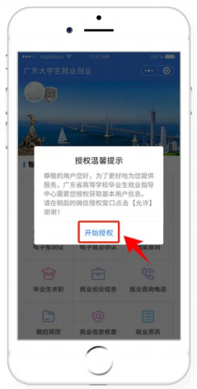
2、如果之前没有允许微信授权则取消返回首页后，在小程序首页点击“头像”或“办事大 厅”的功能按钮，还会弹出授权温馨提示，直到允许授权为止。

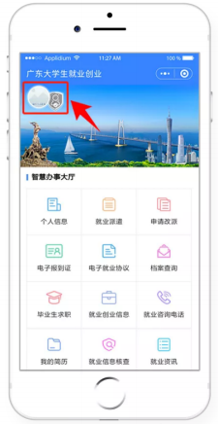
3、允许微信授权后，即完成登录。

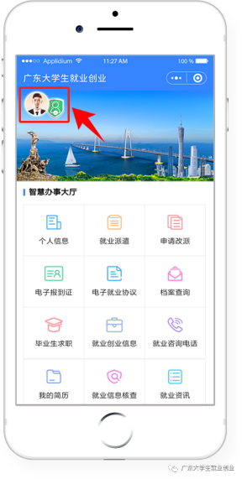

二、实名认证+学籍绑定

温馨提示：中国内地学生需要进行“实名认证+学籍绑定”；港澳台学生只需操作完成“学籍 绑定”即可。

中国内地学生

1、登录“广东大学生就业创业”小程序，在首页左上角找到“用户登录”，点击后出现一个 弹窗，出现两个选项： “中国内地学生”“港澳台学生”，选择 “中国内地学生”选项。

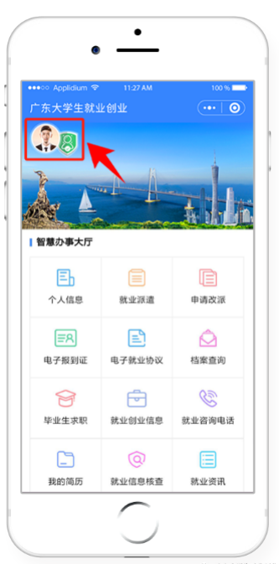

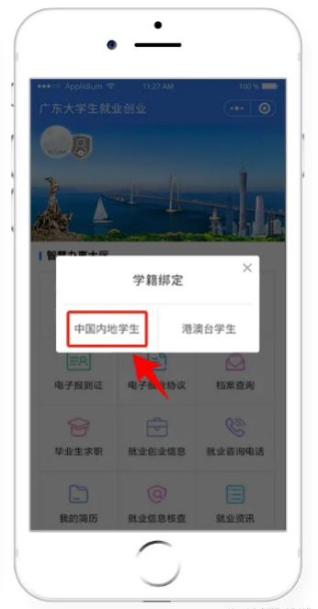

2、进入“学籍绑定”页面，点击”开始验证”，并完成人脸识别身份认证。

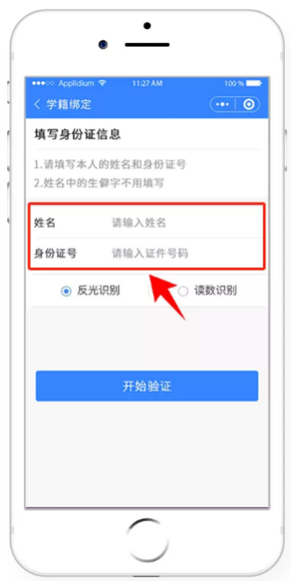

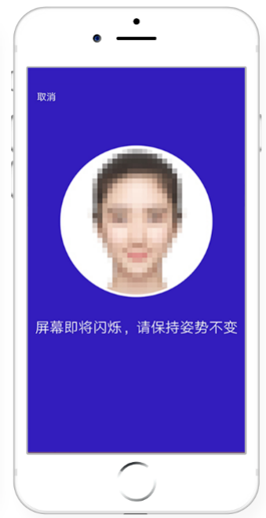

3、“刷脸”成功后，即可进行“学籍绑定”，点击“马上完善信息”可进入“个人信息”绑 定的操作。

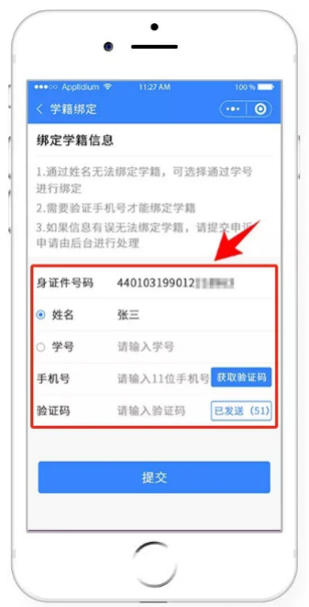

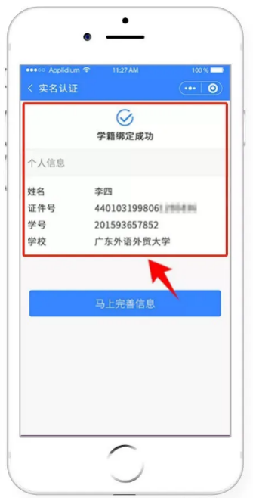

4、学籍绑定完毕，进入小程序首页的登录状态。

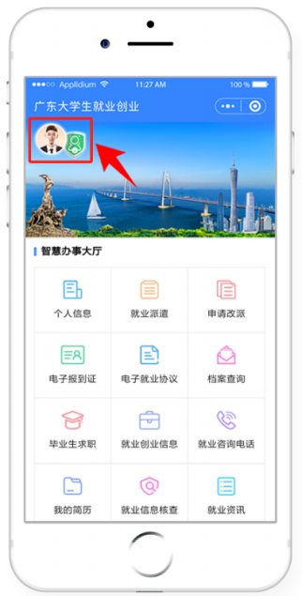

港 澳 台 学 生

1、登录“广东大学生就业创业”小程序，在首页左上角找到“用户登录”，点击后出现两个 弹窗“中国内地学生”“港澳台学生”，选择 “港澳台学生”。

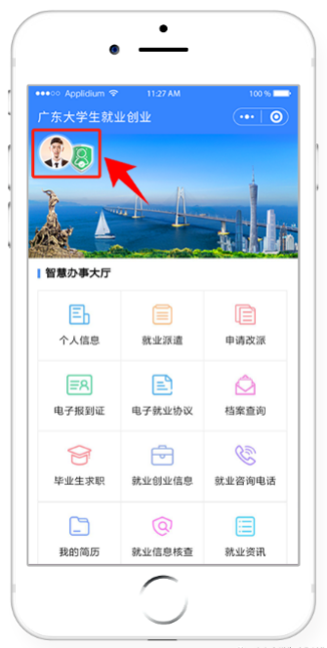

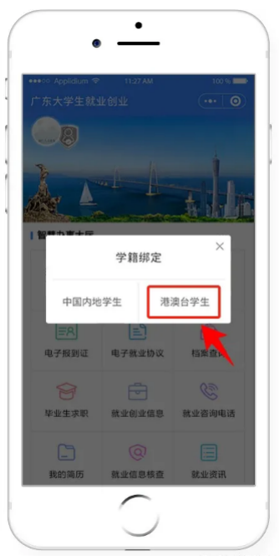

2、“绑定学籍信息”并“提交”。

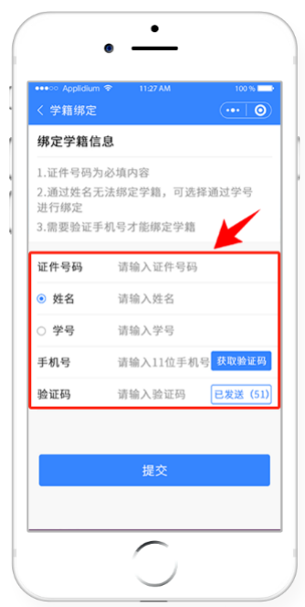

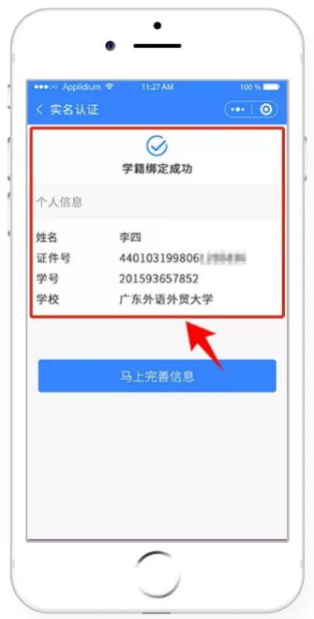

3、若绑定学籍失败，系统会显示具体原因，请重新绑定，成功后提交。

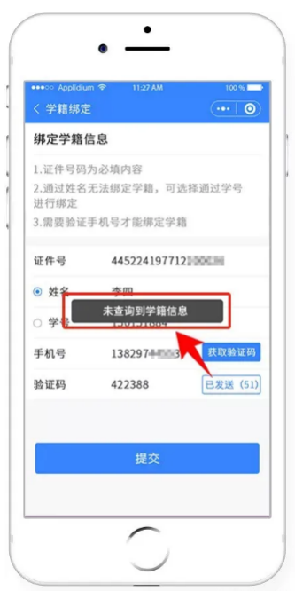

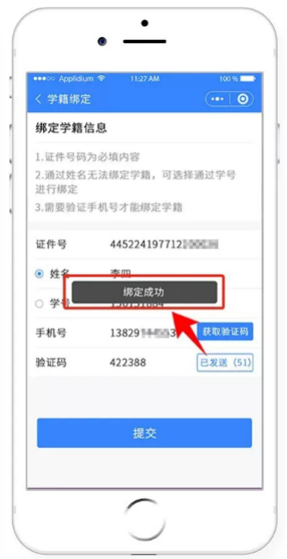

4、学籍绑定完毕，进入小程序首页的登录状态。

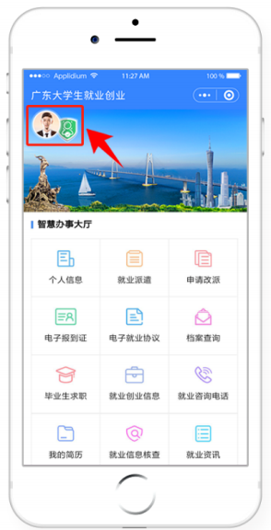

三、个人信息

1、登录“广东大学生就业创业”小程序，进入“个人信息”窗口。

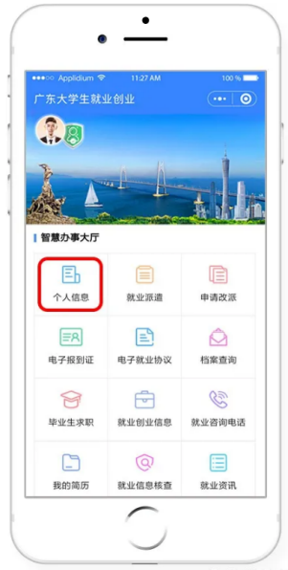

2、依次填写“学校”“个人”“其他”三部分信息。
温馨提示： 港澳台学生不显示“现户口所在地”的选项。定向或委培学生才可以激活输入 “定向委培单位”。

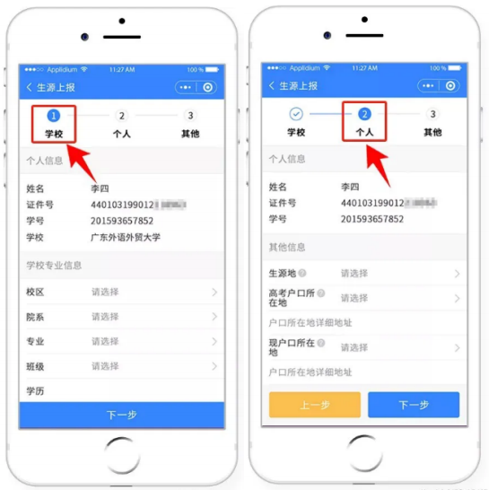

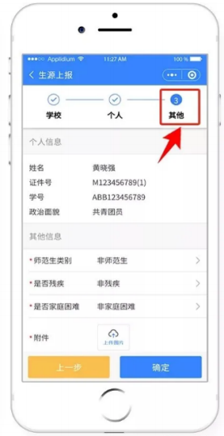

3、填写完毕后“提交”。

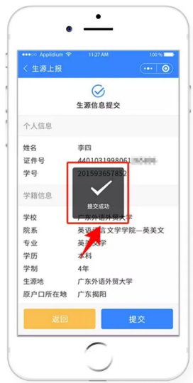

四、毕业生求职

1、登录“广东大学生就业创业”小程序，进入“毕业生求职”窗口。

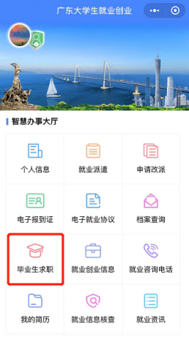
2、点击 “创建电子简历” ，根据指引把必填项填写完毕。

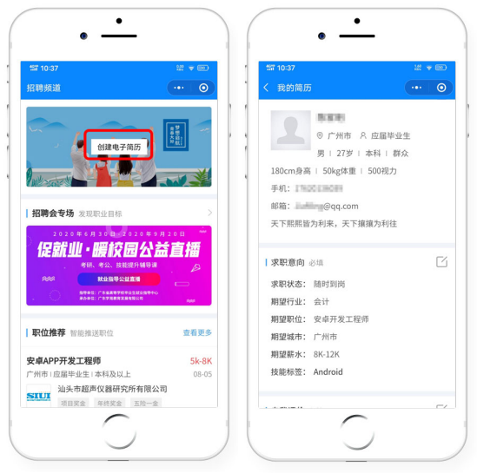

3、点击简历中的头像，手机竖屏拍照上传上半身照片，系统即可快速为您自动生成蓝色背景 的证件照片。生成后的证件照可适用于简历、派遣、三方协议等系统中的多个服务场景。 (证 件照经过公安部后台校验，符合国家证件照规格)

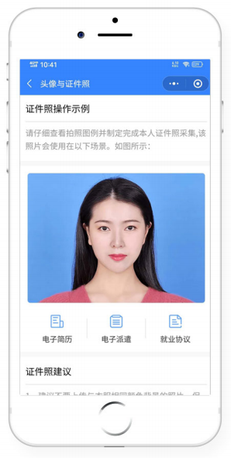

4、进入 “招聘频道”,点击“2023 届系列供需见面活动”招聘会专场。

4、选择想参加的专场活动在线投递简历。

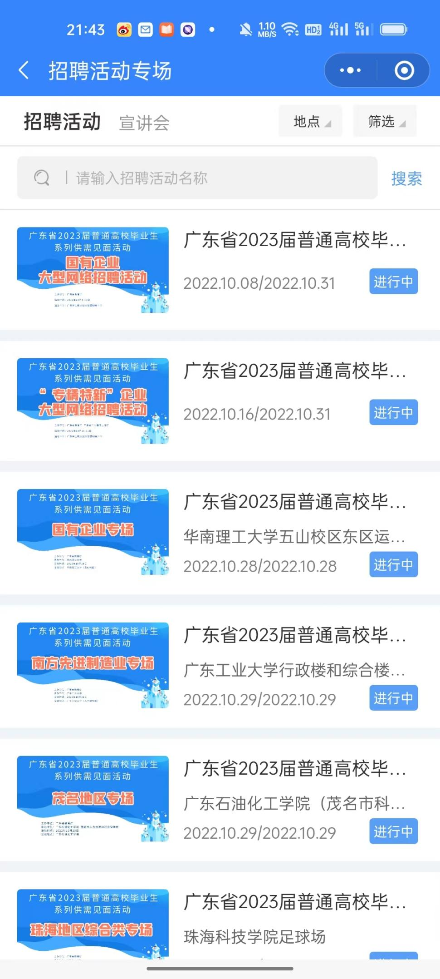

5、也可直接点击 “找企业” 、 “招岗位”菜单，按条件搜索筛选心仪的企业和岗位并投递简
历。

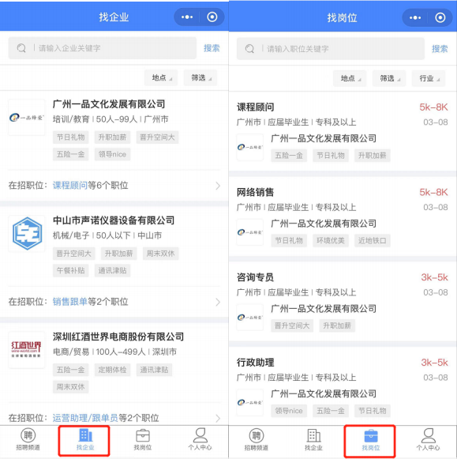

6、进入个人中心“已投递职位”查看面试邀约信息。

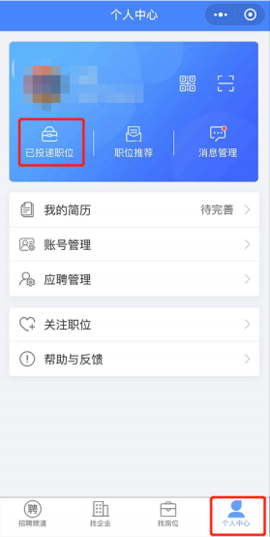

五、电子就业协议

1、面试通过后，可点击 “电子就业协议”窗口，网签三方协议。

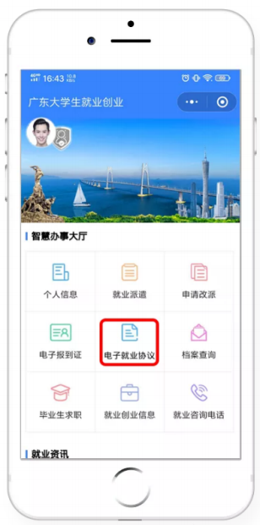

2、点击 “手动填写就业协议”填写就业协议书内容。

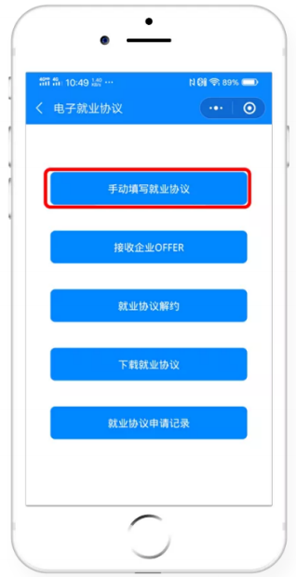

3、按步骤填写就业协议书内容，填写完成后，等待院校进行审核。

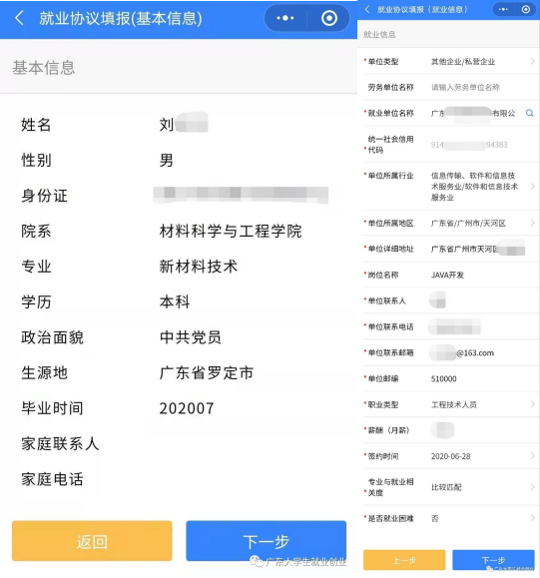

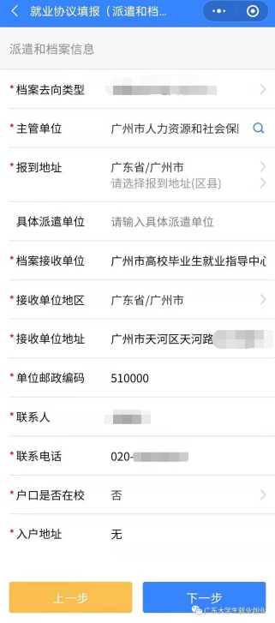

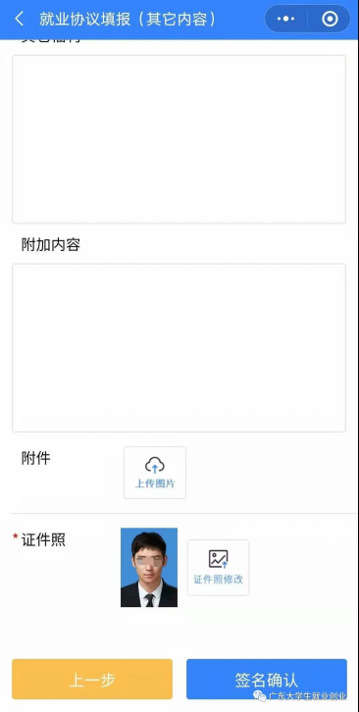

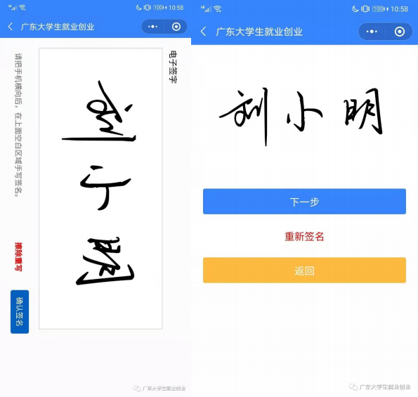

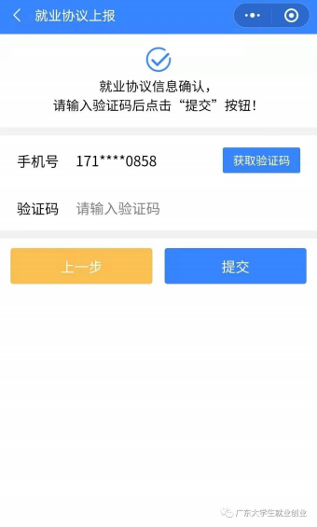

4、①审核完成后,企业下载打印电子就业协议书进行盖章，扫描拍照后将协议书图片发给学生， 学生回传到小程序，等待院校进行审核。 ②审核完成后,学生自行下载电子就业协议书、打印后， 拿到用人单位或就业主管部门进行盖 章，用手机将已经签字盖章的就业协议书拍照回传到小程序，等待院校进行审核。

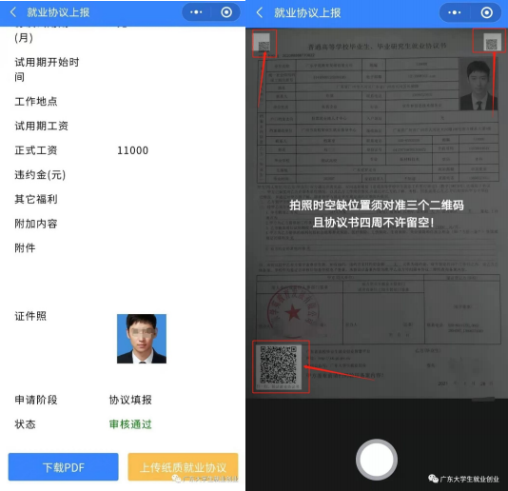

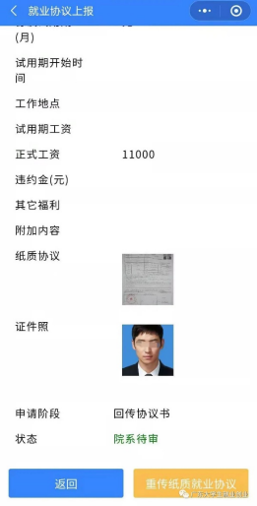

5、上传签字盖章的纸质就业协议书后， 待院校审核完成自动生成带院校电子签章的电子就业 协议书，院校和学生都可自行下载打印。

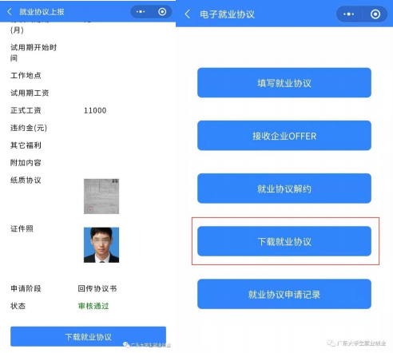

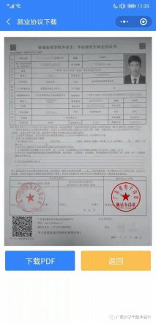

6、扫描电子就业协议书上二维码，验证电子就业协议书内容的真伪及电子签章的签名信息。
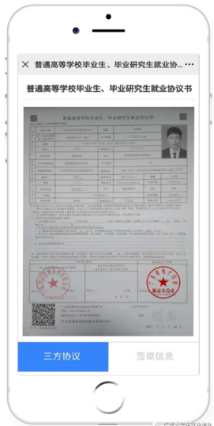

六、就业创业信息

1、登录“广东大学生就业创业”小程序， 进入“就业创业信息”窗口。

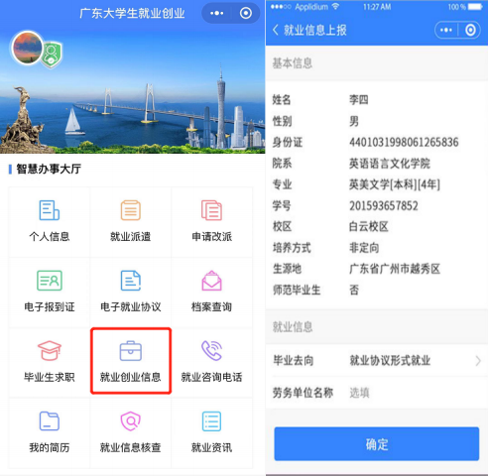

2、通过模糊搜索输入就业单位名称的关键字，在弹出结果中选中就业单位全称。其他项按要 求填写完毕后提交。

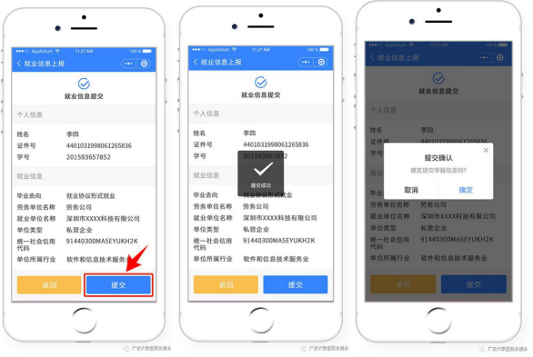

3、已填写完毕的就业信息如果需要修改，可以进入“就业创业信息上报”界面， 点击“修改” 进入信息修改界面操作，完成后提交。

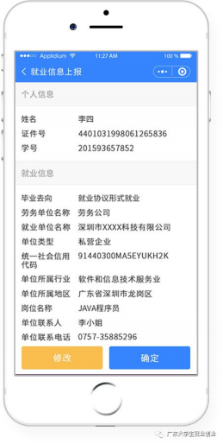

七、就业派遣

1、登录“广东大学生就业创业”小程序， 进入“就业派遣”窗口。

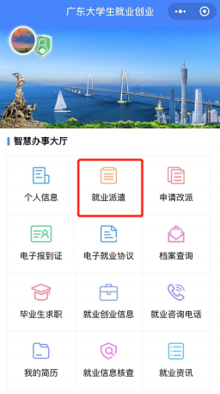

温馨提示：
① ②
③

主管单位的填写注意事项。
省内本专科学生只能选择
省外本专科学生可以选择或填写
研究生可以选择或填写

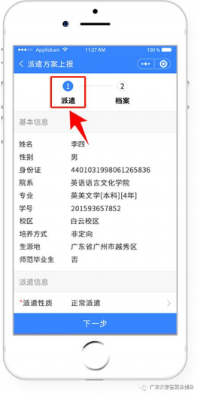

2、档案信息的填写。

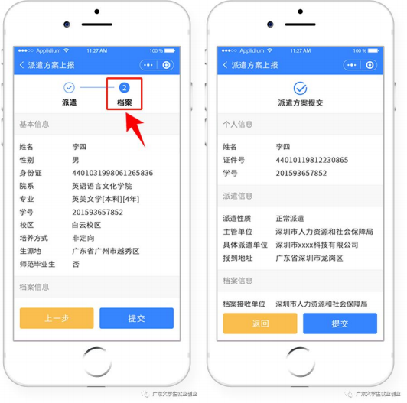
温馨提示：
如果在派遣信息的主管单位为手动输入，会清空原档案信息。填写完毕后提交，上报完毕。

八、申请改派

1、登录“广东大学生就业创业”小程序， 进入“申请改派”窗口。

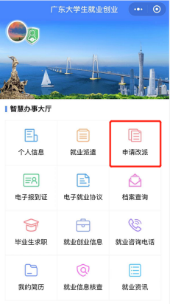
2、点击“申请修改”按钮，根据实际需求填写修改内容。

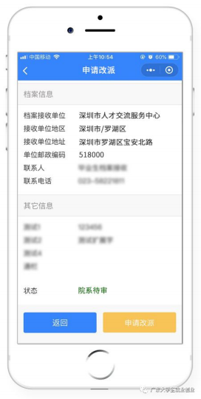
温馨提示： 学生提交完改派申请后， 可自行查询审核状态、院系待审、学校待审、省中心待审、 审核通过。
3、在提出调整改派时，还必须上传有关材料扫描件或照片，在附件处点击上传照片即可。

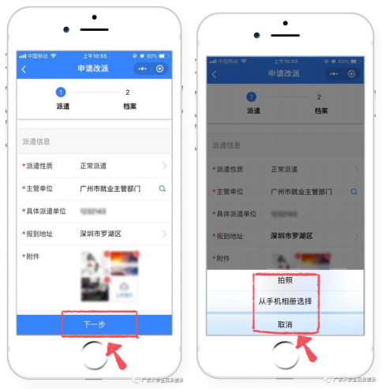
请依据以下要求，提交材料:
①原报到证派遣回生源地无具体就业单位的，需提供生源地就业主管部门同意改派证明 (外 省生源可不提供)。
②原报到证派遣到就业单位的，需提供原就业单位解约函 (终止劳动关系证明) 和就业主管 部门同意改派证明。
③新接收单位的就业主管部门同意接收证明材料，以及新接收单位签定的就业协议书。如申 请派遣回生源地则无需提供。
备注：定向生、委培生不允许提交改派申请

4、进入下一步档案信息的调整，根据实际情况重新填写内容，即可完成从派遣到档案信息更 改的相关操作。

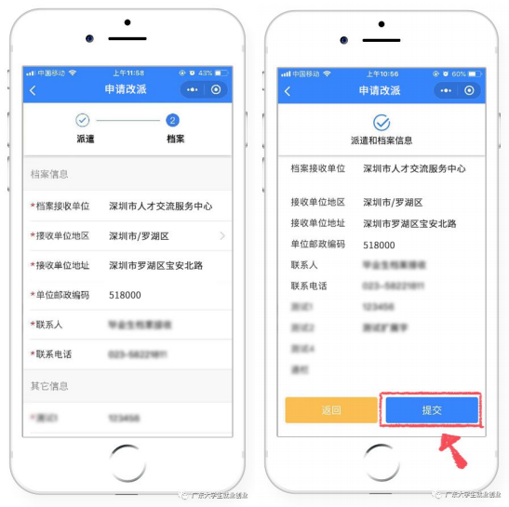

5、按提示确认信息无误，点击提交，完成改派方案上报的线上操作。

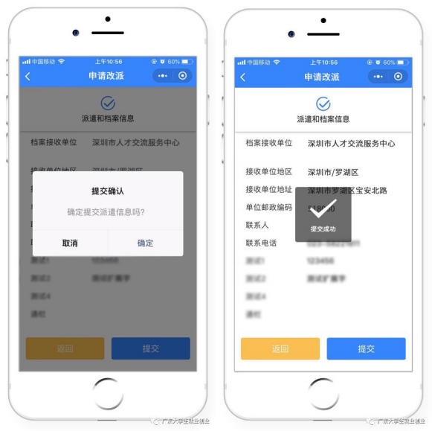

九、档案查询

1、登录“广东大学生就业创业”小程序， 进入“档案查询”窗口， 可查询档案接收单位、 寄 出时间、寄出方式、单号、收件人、 联系电话、邮编、地址、物流状态等信息。
注：“广东大学生就业创业”微信小程序为 2019 年以后的应届毕业生以及 2006-2016 届办理 过暂缓就业的毕业生提供“档案去向查询”服务。

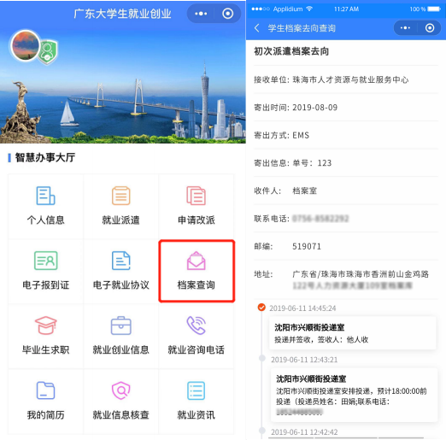

十、电子报到证

1、登录 “广东大学生就业创业”小程序， 进入 “电子报到证”窗口。

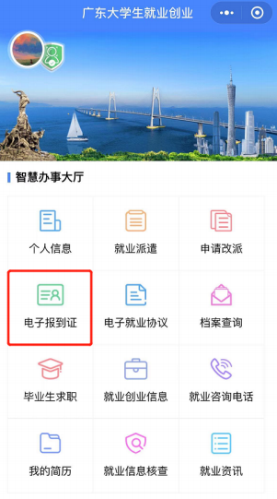
2、出现申领的电子报到证， 蓝色版为本专科生电子报到证， 红色版为研究生电子报到证。

